

CECH RZEMIOSŁ SPOŻYWCZYCH
RYNEK 2, 20-111 LUBLIN

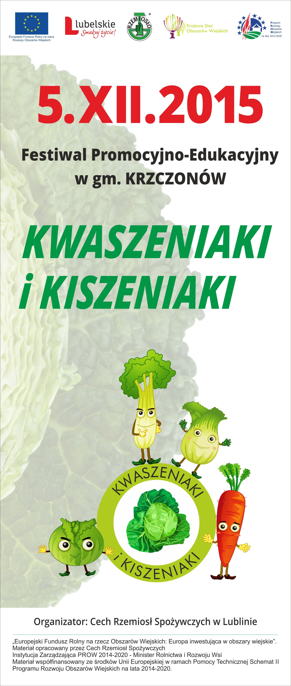
ZGŁOSZENIE UDZIAŁU – UMOWA
Zamawiający stoisko:
Imię i Nazwisko……………………………………………………………………………...........................................
Nazwa Firmy …………………………………………………………………………………………………………………………
Adres Zgłąszającego/Firmy….………………………………………………………………………………………………
Telefon kontaktowy……………………………………………………………………………………………………………….
Adres mailowy………………………………………………………………………………………………………………………..
Osoba do kontaktu…….…………………………………………………………………………………………………………

Stoisko bezpłatne
Prezentowany asortyment: ………………………………………………………………………………………………….

Energia elektryczna: zapotrzebowanie
parametry/urządzenia

Podpisujący niniejsze Zgłoszenie Udziału-Umowę oświadczają, że są uprawnieni do jego podpisania zgodnie z zasadami reprezentacji wynikającymi z odpowiedniego rejestru lub posiadanego pełnomocnictwa.
Nadesłanie Zgłoszenia Udziału-Umowy jest równoznaczne z zawarciem umowy o uczestnictwie w Festiwalu Promocyjno Edukacyjnym w Gminie Krzczonów dnia 5 XII 2015 r.

Data Czytelny podpis osoby upoważnionej

WWW.cechspozywczy.pl, cech_spozywczy@o2.pl, 502287502- Wójcik Elżbieta

